ПОСПЕЛИХИНСКИЙ РАЙОННЫЙ СОВЕТ

НАРОДНЫХ ДЕПУТАТОВ

АЛТАЙСКОГО КРАЯ

РЕШЕНИЕ

|  |  |
| --- | --- |
| 26.03.2021 | № 18 |

с. Поспелиха

О внесении изменений в решение районного Совета народных депутатов от 27.04.2017 № 30

В соответствии со статьями 31,32,33 Градостроительного кодекса РФ, Законом Алтайского края от 29.12.2009 №120-ЗС "О градостроительной деятельности на территории Алтайского края", пунктом 17 статьи 5 Устава муниципального образования Поспелихинский район Алтайского края, протоколом публичных слушаний от 23.12.2020 №15 и заключением о результатах публичных слушаний, районный Совет народных депутатов решил:

1. Внести изменения в решение районного Совета народных депутатов от 27.04.2017 № 30 "Об утверждении Правил землепользования и застройки территории муниципального образования Поспелихинский сельсовет Поспелихинского района **Алтайского края**", согласно приложению к настоящему решению.

2. Настоящее решение вступает в силу с момента подписания.

3. Контроль за исполнением настоящего решения возложить на постоянную комиссию по законности, правопорядку и вопросам местного самоуправления.

Председатель районного

Совета народных депутатов Т.В. Шарафеева

Глава района И.А. Башмаков

ПОЯСНИТЕЛЬНАЯ ЗАПИСКА

к проекту решения

О внесении изменений в решение районного Совета народных депутатов от 27.04.2017 № 30 "Об утверждении Правил землепользования и застройки территории муниципального образования Поспелихинский сельсовет Поспелихинского района **Алтайского края**"

На основании ст.33 Градостроительного кодекса РФ, Закона Алтайского края от 29.12.2009 № 120-ЗС «О градостроительной деятельности на территории Алтайского края", Правил землепользования и застройки территории МО Поспелихинский сельсовет Поспелихинского района Алтайского края, утвержденных решением РСНД от 27.04.2017 №30, в связи с внесением изменений в картографический материал Генерального плана МО Поспелихинский сельсовет изменить зону с зоны общественно-деловой - делового, общественного и коммерческого назначения (о1) на зону жилую - застройки индивидуальными жилыми домами (ж1). (согласно схемы).

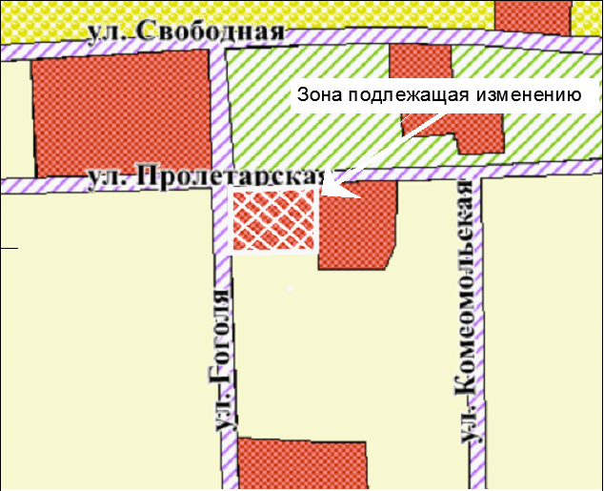

Проект изменений был размещен на справочно-информационном портале Администрации района в разделе Градостроительство. Предложений и замечаний по проекту в отдел по строительству не поступало.

Данный вопрос был рассмотрен на публичных слушаниях 23 декабря 2020 года. По результатам публичных слушаний изменения были согласованы.

Для принятия решения данный вопрос выносится на рассмотрение районного Совета народных депутатов.

|  |  |
| --- | --- |
| Главный специалист отдела по строительству и архитектуре | А.О. Шелестова |
|  |  |
| Согласованно: |  |
| Начальник отдела по строительству и  архитектуре | А.М. Отчик |

Приложение

к решению

районного Совета

народных депутатов

от 26.03.2021 № 18

**Изменение в карту градостроительного зонирования правил землепользования и застройки территории МО Поспелихинский сельсовет Поспелихинского района Алтайского края.**

Изменить с зоны общественно-деловой - делового, общественного и коммерческого назначения (о1) на зону жилую - застройки индивидуальными жилыми домами (ж1). (согласно схемы).

